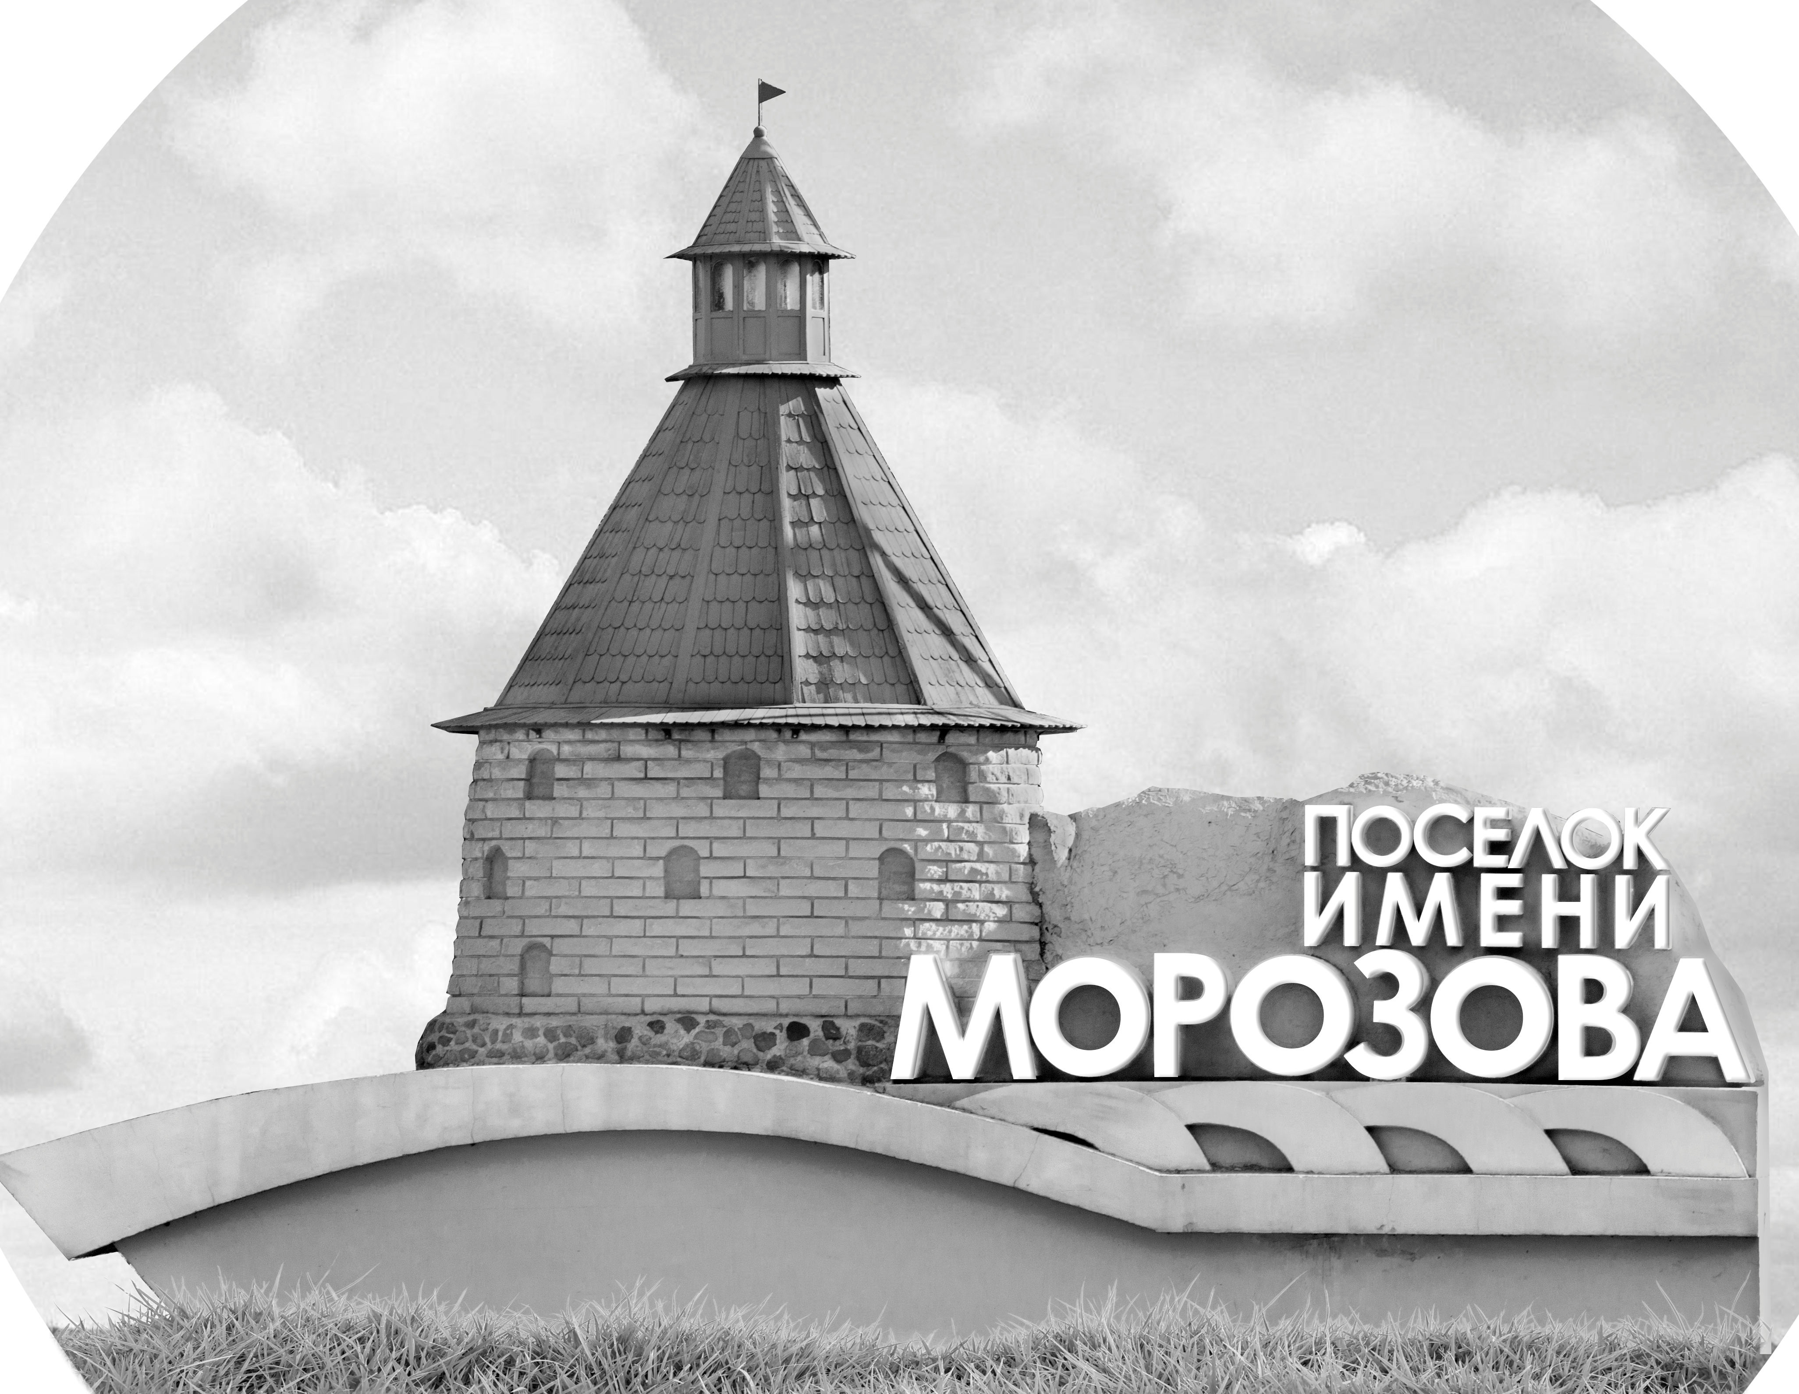 | ОФИЦИАЛЬНЫЙ ПРОТОКОЛ МАТЧА | Год рождения/Дивизион
 |  | 2008
1
Соревнование | Кубок ЛАДОГИ |  |  | Дата | 12.09.2020 | Игра № | 6
Место проведения | ЛЕНИНГРАДСКАЯ ОБЛАСТЬ | Арена | «ХОРС» | Время | 8-00 | Зрители | 100

«A» «СКА-Варяги 07» пос. имени Морозова |  |  |  |  |  | Взятие ворот |  |  |  |  |  |  | Удаления
№ | Фамилия Имя |  | (К/А) | Поз. | Игр. | # | Время |  | Г | А 1 | А 2 | ИС | Время |  | № | Мин | Нарушение | Начало |  | Оконч.
30 | Аляев Александр * |  | * | В | Да | 1 | 37 | 56 | 23 | 24 | 38 |  | 4 | 04 | 16 | 2 | ТЛ-БР | 4 | 04 | 6 | 04
 |  |  |  |  |  | -- | 38 | 15 | 16 |  |  | ШБ | 13 | 21 | 9 | 2 | БЛОК | 13 | 21 | 14 | 02
8 | Калешкин Илья |  |  | З | Да |  |  |  |  |  |  |  | 19 | 53 | 38 | 2 | ПОДН | 19 | 53 | 21 | 53
9 | Егоров Егор |  |  | Н | Да |  |  |  |  |  |  |  | 30 | 49 | 38 | 2 | ЗД-КЛ | 30 | 49 | 32 | 49
12 | Сергушин Станислав |  |  | З | Да
16 | Мурзаев Алекси-Александр |  |  | Н | Да
17 | Кабин Никита |  |  | З | Да
23 | Данилов Михаил |  |  | Н | Да
24 | Раков Даниил |  | К | Н | Да
38 | Макрицкий Владислав |  |  | З | Да
72 | Иванов Кирилл |  |  | Н | Да
92 | Кулага Матвей |  |  | Н | Да
Главный тренер |  | Нечаев Максим |  |  |  | Тренер |  |  |  |  |  |  |  |  |  |  | подпись | ‌

«Б» «Красная звезда» Санкт-Петербург |  |  |  |  |  | Взятие ворот |  |  |  |  |  |  | Удаления
№ | Фамилия Имя |  | (К/А) | Поз. | Игр. | # | Время |  | Г | А 1 | А 2 | ИС | Время |  | № | Мин | Нарушение |  | Начало |  | Оконч.
1 | Ропотова Анастасия |  | * | В | Да | 1 | 2 | 18 | 10 | 15 |  |  | 3 | 59 | 71 | 2 | УД-КЛ |  | 3 | 59 | 5 | 59
52 | Чистяков Максим |  |  | В | Нет | 2 | 14 | 02 | 27 | 92 | 13 | +1 | 6 | 33 | К | 2 | ЧС-СТ |  | 6 | 33 | 8 | 33
5 | Безклубный Никита |  | А | З | Да | 3 | 44 | 28 | 19 | 10 | 27 |  | 26 | 02 | 78 | 2 | ПОДН |  | 26 | 02 | 28 | 02
6 | Акимов Вадим |  |  | Н | Да |  |  |  |  |  |  |  | 27 | 31 | 81 | 2 | ТЛ-КЛ |  | 27 | 31 | 29 | 31
10 | Сидоров Иннокентий * |  |  | Н | Да |  |  |  |  |  |  |  | 38 | 15 | 19 | ШБ | ПОДН
13 | Алексеев Владислав |  | К | Н | Да
15 | Королёв Константин |  |  | Н | Да
19 | Вибе Роберт |  |  | З | Да
22 | Кудрявцев Геннадий |  |  | З | Да
25 | Степанов Степан |  |  | З | Да
27 | Глыва Сергей |  | А | Н | Да
55 | Евтеев Иван |  |  | З | Да
71 | Симанский Артём |  |  | З | Да
72 | Шпаков Марк |  |  | Н | Да
77 | Логинов Константин |  |  | Н | Да
78 | Хиндикайнен Иван |  |  | Н | Да
81 | Селезнёв Илья |  |  | З | Да
87 | Точило Егор |  |  | Н | Да
92 | Чоп Тимур |  |  | Н | Да
Главный тренер |  | Чичелов Иван |  |  |  | Тренер |  | Чебанов Евгений |  |  |  |  |  |  |  |  | подпись | ‌

Послематчевые броски |  |  |  |  | Игра вратарей |  |  |  | По периодам |  | 1 | 2 | 3 | ОТ | ПБ | Общ. | Время игры
«А» | «Б» | Вр «А» | Вр «Б» | Счет | Время |  | «А» | «Б» | Взятие ворот | «А» | 0 | 0 | 1 |  |  | 1 | Начало | 8 | 08
 |  |  |  |  | 0 | 00 | 30 | 1 |  | «Б» | 2 | 0 | 1 |  |  | 3 | Окончание | 9 | 15
 |  |  |  |  | 45 | 00 | 30 | 1 | Штрафное время | «А» | 4 | 2 | 2 |  |  | 8 | Тайм-аут «А»
 |  |  |  |  |  |  |  |  |  | «Б» | 4 | 4 |  |  |  | 8 | Тайм-аут «Б»
 |  |  |  |  |  |  |  |  | Броски по воротам | «А»
 |  |  |  |  |  |  |  |  |  | «Б» |  |  |  |  |  |  | ‌
 |  |  |  |  |  |  |  |  | Судьи при оштрафованных игроках | ‌ |  |  |  | Судья времени игры
 |  |  |  |  |  |  |  |  |  | ‌ |  |  |  | Секретарь
 |  |  |  |  |  |  |  |  | ‌Информатор | ‌ |  |  |  | подпись  ‌

Главный судья |  | Лучшие игроки матча | «СКА-Варяги 07» | Аляев Александр № 30
Главный судья |  |  | «Красная звезда» | Сидоров Иннокентий № 10
подписи |  | Инспектор | ‌ | Замечания на обороте | Да | Нет

